

**Федеральное государственное бюджетное образовательное учреждение высшего образования**

**«Российский Государственный Социальный Университет»**

Специальность – Информационные системы (по отраслям)

Дисциплина «**Методы и Средства Проектирования Информационных Систем**»

«**Оптимизация производительности запросов в SQL Server**»

**Выполнил:**

студент 2 курса

группы ИН-К-0-Д-2020-2-11,

Чайковский Н. О.

**Проверил:**

преподаватель

Строев Д. С.

Описание типов планов работы

Оптимизатор запросов вычисляет затраты для нескольких возможных планов на основе статистических данных из используемых столбцов и на основе возможных индексов, которые могут использоваться для каждой операции в каждом плане запросов. На основании этих сведений формируется общая стоимость каждого плана.

Когда пользователь отправляет запрос в ядро СУБД, происходит следующий процесс.

1. Запрос анализируется по правильности синтаксиса, и, если он правильный, создается дерево синтаксического анализа объектов базы данных.
2. На этом шаге выполняется проверка существования столбцов и объектов из запроса и определение типов данных, обрабатываемых для данного запроса, а также выводится дерево обработчика запросов.
3. Ядро СУБД кэширует планы выполнения в специальной области памяти, называемой кэшем планов. Каждый из запросов, планы которых хранятся в кэше, имеет хэш-значение. Это значение фигурирует под названием query_hash.
4. Если необходимого плана не существует, оптимизатор запросов применяет собственный механизм оптимизации используя эвристику. Так формируется план выполнения запроса.
5. Запрос выполняется, используя план выполнения запроса, после этого шага формируются результаты запроса.

Существует три разных типа планов выполнения, которые можно просматривать

1. *Оценочный план выполнения.*   
   План выполнения этого типа создается оптимизатором запросов. Чтобы посмотреть текстовый оценочный план, выполните команду SET SHOWPLAN_ALL ON перед тем, как выполнить запрос, при этом запрос выполняться не будет.
2. *Фактический план выполнения.*   
   Этот тип совпадает с оценочным планом выполнения. Однако у него имеется также контекст выполнения для запроса, который включает в себя оценочное и фактическое количество строк, предупреждения о выполнении, фактическую степень параллелизма и время ЦП, расходуемое во время выполнения. Чтобы просмотреть фактический текстовый план, выполните команду SET STATISTICS PROFILE ON перед выполнением запроса, запрос при этом будет выполнен.
3. *Динамическая статистика запросов.*   
   В этом варианте просмотра оцененные и фактические планы объединены в виде динамически меняющегося плана, который отображает ход выполнения по операторам из плана. Он обновляется каждую секунду и отображает фактическое число строк, обрабатываемых операторами.

Объяснение особенностей оценочных и фактических планов запросов

Оценочный план можно создать в SSMS нажатием кнопки, указанной в поле оценочного плана запросов (или с помощью сочетание клавиш CTRL + L). Фактический план можно создать, выполнив запрос и нажав соответствующий отображаемый значок или комбинацию клавиш CTRL + M. В этом состоит отличие от оценочного плана запросов, для которого не требуется выполнение запроса. Кнопки двух этих вариантов работают немного по-разному. Кнопка оценочного плана запросов срабатывает незамедлительно, независимо от выделенного запроса (или всего рабочего пространства, если ничего не выделено). Кнопка фактического плана выполнения является переключателем. Если ее нажать, появится сообщение о фактическом плане для всех запросов.

Поток выполнения в плане выполнения направлен справа налево и сверху вниз. Ширина линий, соединяющих операторы, основана на предполагаемом количестве строк данных, передаваемых дальше к следующему оператору. Толстая стрелка обозначает передачу большого объема данных между операторами и может указывать на необходимость более тонкой настройки запроса.

Сбор фактических планов выполнения с использованием среды SSMS или инфраструктуры наблюдения за расширенными событиями может привести к большому объему издержек и, как правило, выполняется только в рамках интерактивного устранения неполадок на сайте. Издержки наблюдения, как очевидно, являются затратами на мониторинг работающего приложения. В некоторых сценариях эта величина может составлять всего лишь несколько долей процента от использования ЦП, но в других случаях, например при сборе фактических планов выполнения, может значительно снижаться производительность отдельных запросов.

SQL Server 2019 и базе данных SQL Azure реализовано еще два улучшения инфраструктуры профилирования запросов. Во-первых, упрощенное профилирование включено по умолчанию в SQL Server 2019 и в базе данных SQL Azure, а также в управляемом экземпляре. Упрощенное профилирование также доступно в виде параметра конфигурации на уровне базы данных, который обозначается как LIGHTWEIGHT_QUERY_PROFILING. С помощью этого параметра уровня базы данных можно отключать эту функцию для любой пользовательской базы данных независимо друг от друга.

Выявление проблемных запросов

Самый популярный метод выявления популярных запросов — это сначала определить проблемный. Далее существует два сценария.

1. Постоянная низкая производительность может быть обусловлена несколькими проблемами, включая ограничения ресурсов оборудования, неоптимальную структуру запроса, параметры совместимости баз данных, отсутствующие индексы или плохо выбранный оптимизатором план запроса.
2. Второй сценарий заключается в том, что запрос хорошо работает для некоторых вариантов выполнения, но не для других.

Другие распространённые факторы: блокировка, когда запросу приходится ожидать завершения другого запроса, чтобы получить доступ к таблице, или состязание за аппаратные ресурсы.

Практическое задание

1. 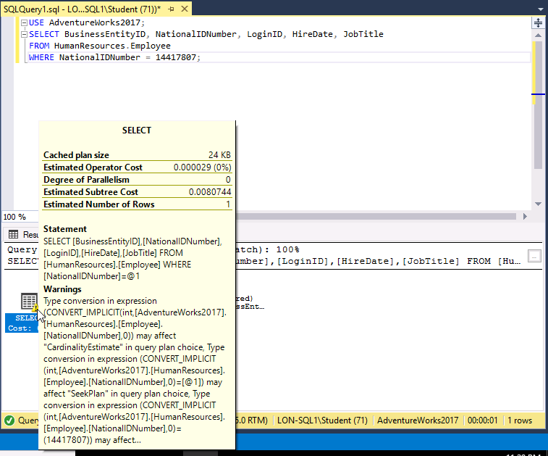Создал и выполнил запрос используя профилировщик
2. Из описанного предупреждения можно увидеть, что запрос не оптимален, т.к искомый тип данных в условии не соответствует типу колонки. Из-за этого составляется неоптимальный план запроса.
3. 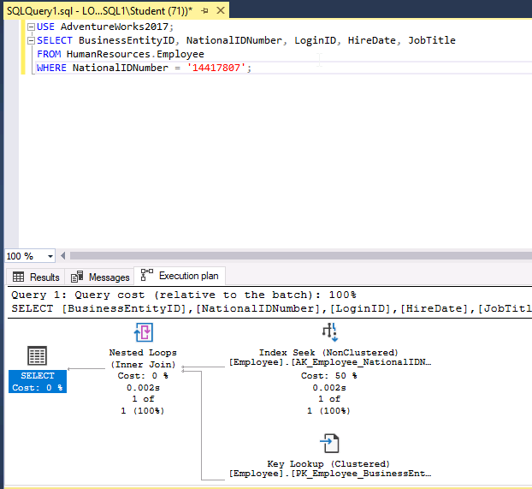Исправил запрос чтобы убрать неявное приведение типов.
4. Прошёл тестирование